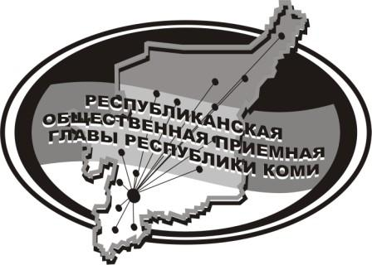
Государственное казенное учреждение Республики Коми
«Республиканская общественная приемная
Главы Республики Коми»

31 января 2019 г.

с 14.00 до 15.00

в Усть-Куломском филиале Республиканской общественной приемной Главы Республики Коми
в рамках Единого информационного дня
состоится прямая линия на тему

«Новый порядок обращения с ТКО: вопросы и ответы»

с участием

заведующего отделом территориального развития
АМР «Усть-Куломский»
Пашнина Николая Ивановича,

представителя регоператора ООО «Ухтажилфонд»

Напалкова Василия Дмитриевича

Телефон прямой линии: 94 – 485

Мероприятие состоится по адресу:
с.Усть-Кулом, ул.Советская, д.37, каб.10

